Центр Безопасности дорожного движения.
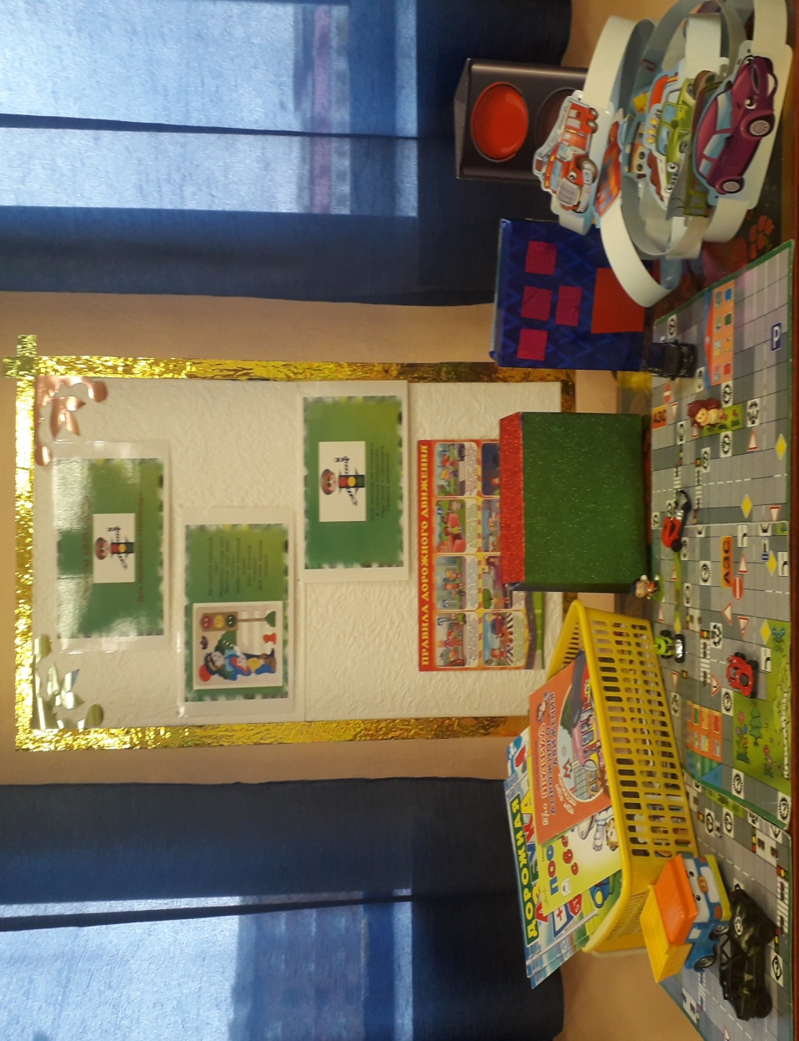
В центре находятся пособие «Дорожные знаки», «Весёлый светофор»; маски с изображением транспортных средств; макет пешеходного светофора; жезл; автомобильной дороги; атрибутика к сюжетно-ролевым играм: «Транспорт», «Водитель и автомобиль», «Автомобили и светофоры»; дидактические игры: «Собери машину», «Улица города», «Поставь машину в гараж», «Дорожная азбука»; книги, раскраски по ПДД; картотека сюжетно – ролевых и дидактических игр и занятий; а также изготовленный детьми из разных коробок настольный макет «Город», фотоальбом с улицами нашего города и дорожными знаками. Для оформления информационного стенда для родителей подобраны консультации и папки передвижки по теме ПДД, а также игры с детьми: «Безопасная дорога домой», «Знаки нашего города», «Осторожно, пешеход».

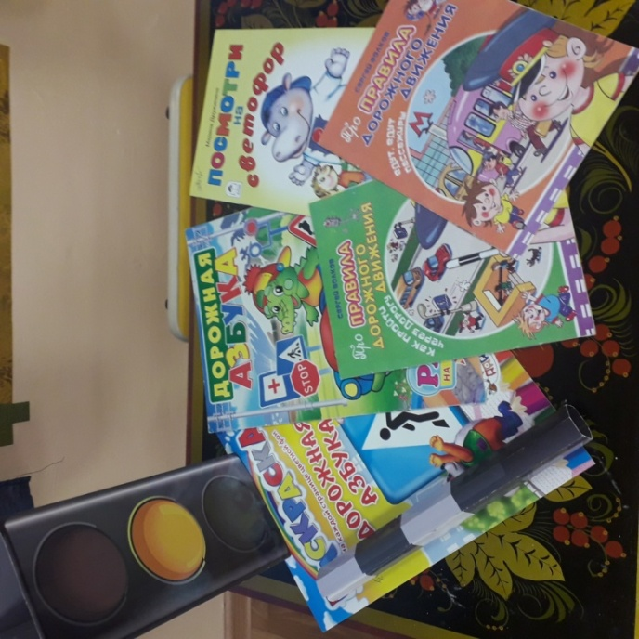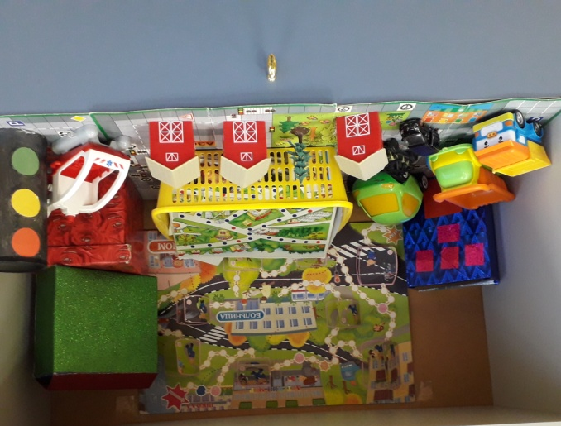
Дидактическая игра «Дорожная азбука»

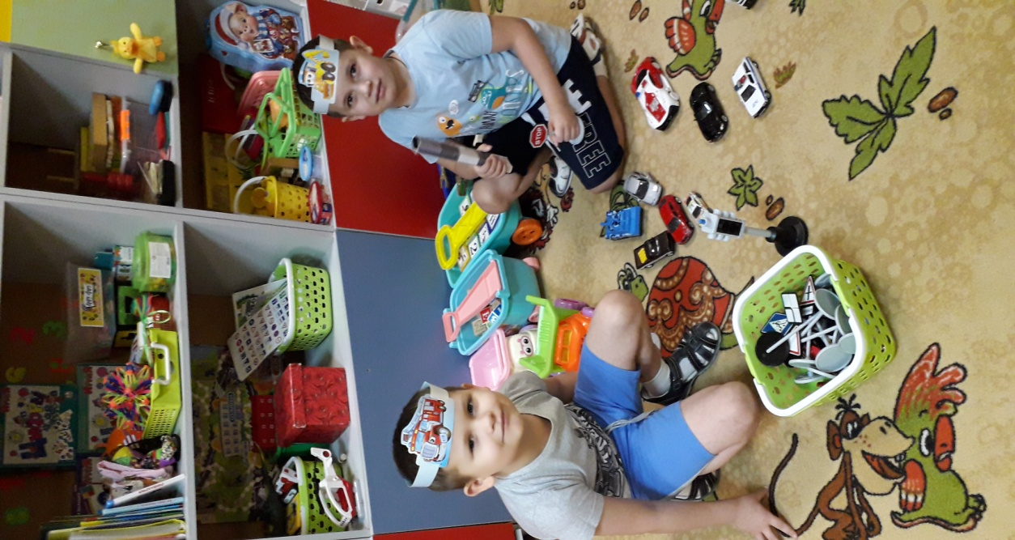
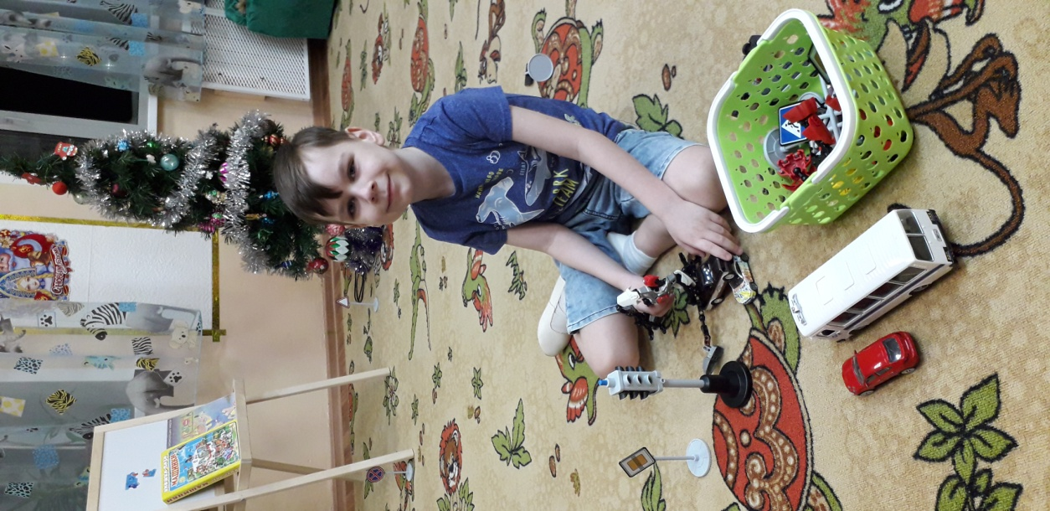

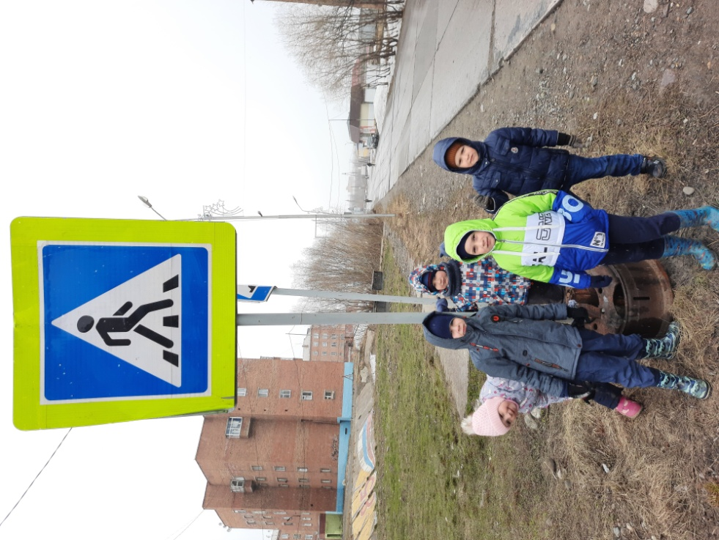
Экскурсия по городу «Безопасная дорога домой»

